ANALYSE THERMIQUE D’UN INCENDIE SOUS LA PASSERELLE
Passerelle Gerland - La Saulaie | Modèle Python V1.4 consolidé
Document de travail pour validation du modèle thermique. Les coefficients d’exposition et le facteur de massiveté de l’intrados restent provisoires.

1. Objet et périmètre
Le calcul évalue l’évolution de la température de l’intrados métallique, des suspentes secondaires et du câble principal. Deux courbes de feu sont calculées séparément puis comparées. Les résultats ne constituent pas encore une vérification structurelle.

2. Données du projet et géométrie
Paramètre | Valeur
M7 | 2 × 3 voies ; largeur simplifiée 13 + 2 + 12 m
Tablier | largeur totale 7,40 m
Intrados minimal | 6,125 / 6,900 / 7,250 m
Câble principal | câble clos Ø132 mm ; acier nu
Suspentes | ronds Ø42 mm ; entraxe 6,25 m
Position basse des suspentes | 0,82 m au-dessus du point bas de l’intrados
Le profil transversal de l’intrados est approché par deux segments symétriques à partir de l’axe du tablier : une remontée de 0,19 m à 1,91 m de l’axe, puis une remontée totale de 0,61 m au bord du tablier, à 3,70 m de l’axe. La naissance inférieure des suspentes est située à 0,82 m au-dessus du point bas de l’intrados.

3. Choix des paramètres et hypothèses
Les positions de foyer sont introduites comme suit : F1 correspond à un foyer placé dans la zone ouest du franchissement, F2 à un foyer placé à l’axe de la M7 et F3 à un foyer placé dans la zone est. Ces repères sont utilisés dans les tableaux et graphiques suivants.
Famille | Hypothèse retenue | Statut
Courbes de feu | ISO 834 et feu extérieur CEREMA | Calculs séparés, puis enveloppe
Durée | 120 min ; lectures à 15, 30, 60, 90 et 120 min | Retenu
Camion | 16 × 2,5 × 4 m | Hypothèse V1.4
Positions | F1 ouest ; F2 axe M7 ; F3 est | Repères introduits
Enveloppes de flamme | 10, 12 et 15 m | Analyse de sensibilité
Câble principal | Ø132 mm, câble clos acier nu | Donnée projet
PEHD | Variante non activée | Étape ultérieure
Modèle thermique | Température uniforme par élément | V1.4
Exposition spatiale | Coefficients directs ou masqués | Provisoire

4. Scénarios de feu
Les deux lois sont évaluées de 0 à 120 minutes. La variable t est exprimée en minutes et la température en degrés Celsius.
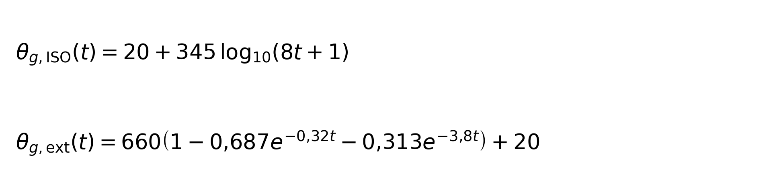
Figure 1 - Formules des courbes de feu.
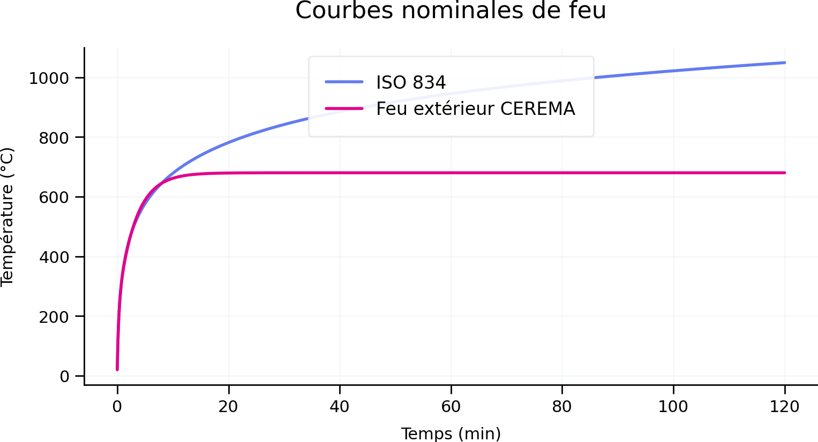
Figure 2 - Comparaison des températures nominales des gaz.

5. Principes et résultats thermiques
Le modèle capacitif suppose une température uniforme dans chaque section. À chaque pas de 5 s, le bilan énergétique combine convection et rayonnement. Les indices et exposants des expressions suivantes sont rendus sous forme mathématique.
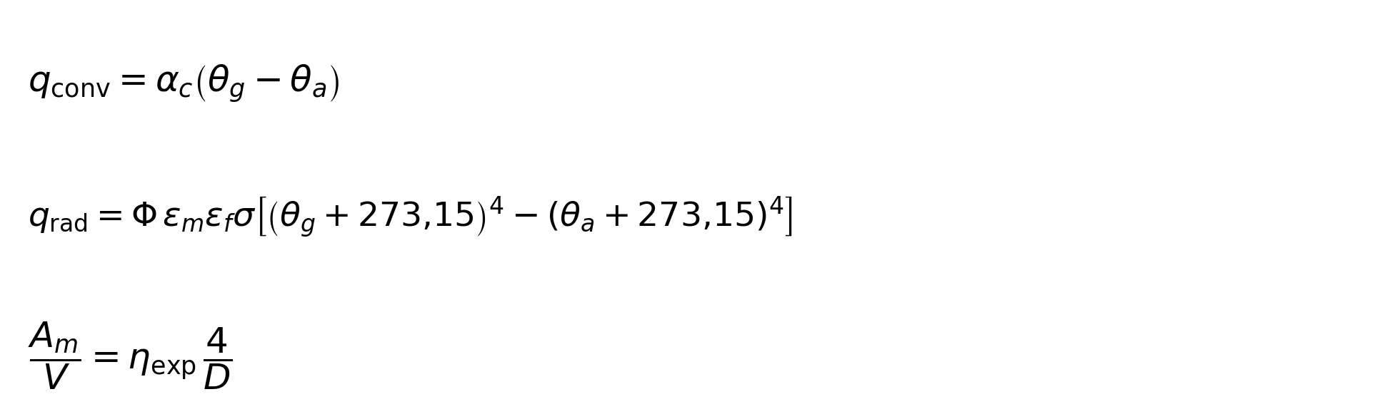
Figure 3 - Formulation des flux thermiques et du facteur de section.
Grandeur | Valeur
ρ acier | 7 850 kg/m³
α_c | 25 W/(m²·K)
ε_m / ε_f | 0,70 / 1,00
σ | 5,670374419 × 10⁻⁸ W/(m²·K⁴)
A_m/V suspente | 95,238 m⁻¹
A_m/V câble | 30,303 m⁻¹
A_m/V intrados | 100 m⁻¹, provisoire
Pas temporel | 5 s

5.1 Échauffement de la suspente secondaire
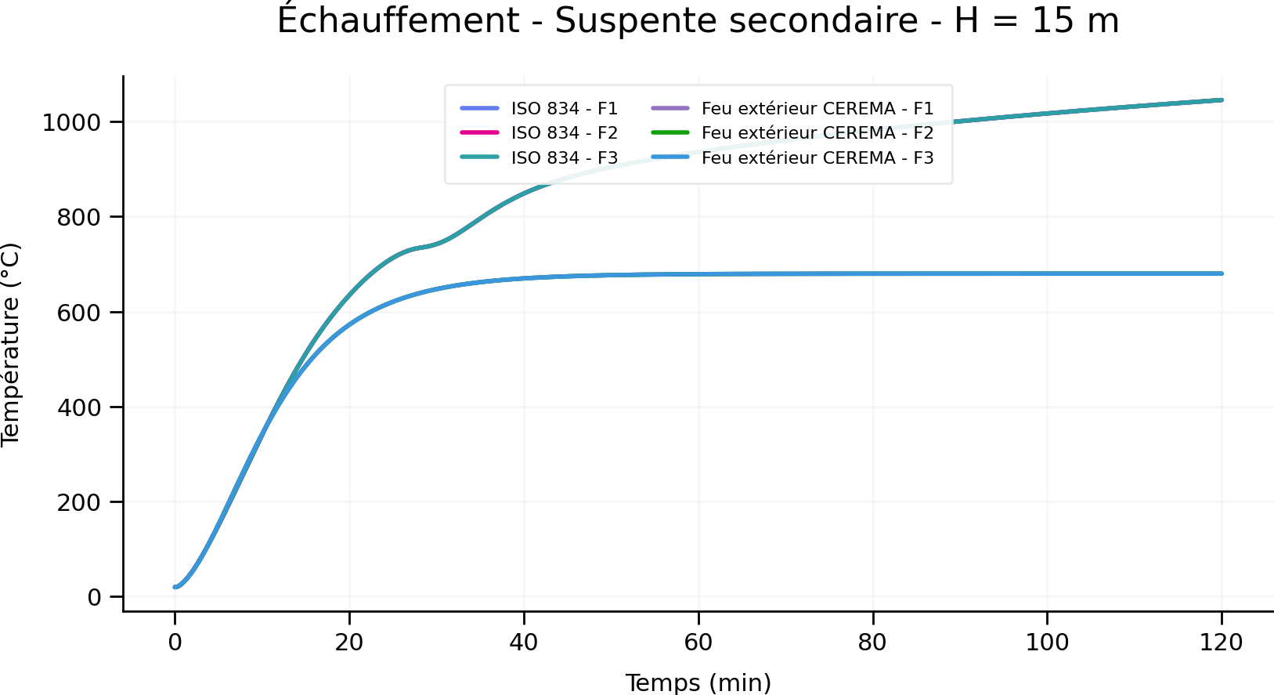
Figure 4 - Échauffement de la suspente secondaire pour H = 15 m : six courbes correspondant aux deux feux et aux positions F1, F2 et F3.

5.2 Échauffement du câble principal clos
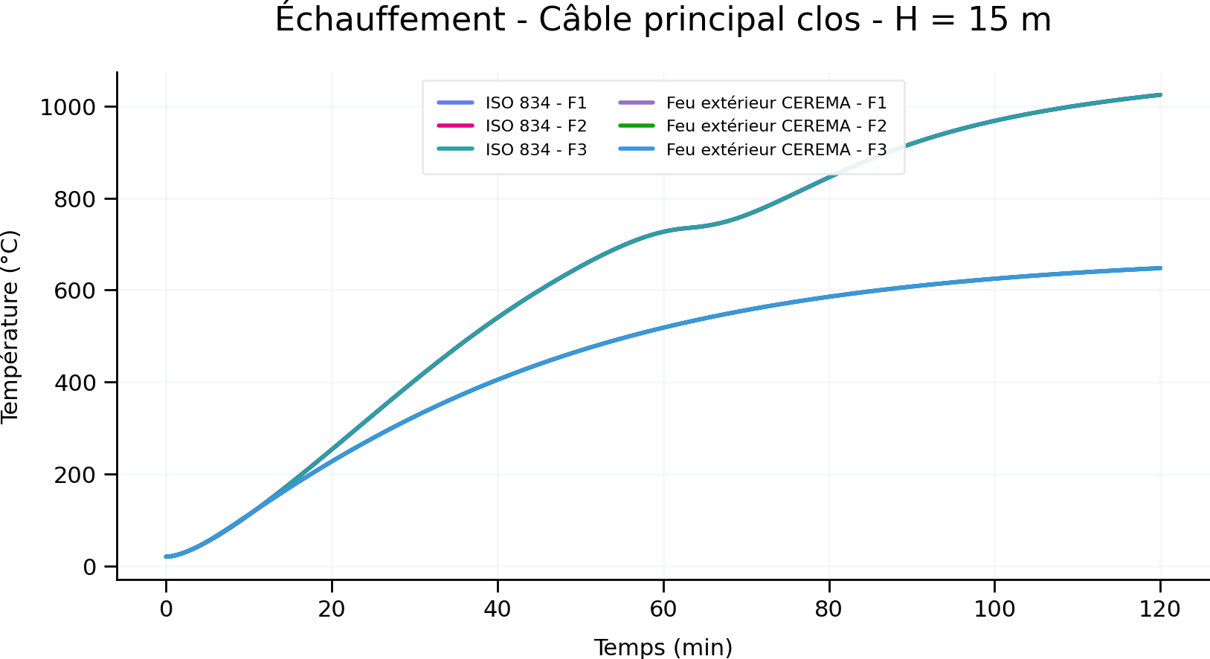
Figure 5 - Échauffement du câble principal clos pour H = 15 m : six courbes correspondant aux deux feux et aux positions F1, F2 et F3.

6. Synthèse des 18 cas
Cas | Tmax intrados (°C) | Tmax suspente (°C) | Tmax câble (°C)
ISO834_F1_H10 | 1046.3 | 1045.6 | 1024.6
ISO834_F1_H12 | 1046.3 | 1045.6 | 1024.6
ISO834_F1_H15 | 1046.3 | 1045.6 | 1024.6
ISO834_F2_H10 | 1046.3 | 1045.6 | 1024.6
ISO834_F2_H12 | 1046.3 | 1045.6 | 1024.6
ISO834_F2_H15 | 1046.3 | 1045.6 | 1024.6
ISO834_F3_H10 | 1046.3 | 1045.6 | 720.3
ISO834_F3_H12 | 1046.3 | 1045.6 | 1024.6
ISO834_F3_H15 | 1046.3 | 1045.6 | 1024.6
CEREMA_EXT_F1_H10 | 680.0 | 680.0 | 647.7
CEREMA_EXT_F1_H12 | 680.0 | 680.0 | 647.7
CEREMA_EXT_F1_H15 | 680.0 | 680.0 | 647.7
CEREMA_EXT_F2_H10 | 680.0 | 680.0 | 647.7
CEREMA_EXT_F2_H12 | 680.0 | 680.0 | 647.7
CEREMA_EXT_F2_H15 | 680.0 | 680.0 | 647.7
CEREMA_EXT_F3_H10 | 680.0 | 680.0 | 403.4
CEREMA_EXT_F3_H12 | 680.0 | 680.0 | 647.7
CEREMA_EXT_F3_H15 | 680.0 | 680.0 | 647.7

7. Cas le plus défavorable à 30 minutes
Le cas retenu est ISO834_F1_H10 pour l’élément intrados. À 30 min, la température calculée est 767.48 °C.
Donnée | Valeur
Courbe de feu | ISO 834
Position du camion | foyer en zone ouest
Hauteur d’enveloppe | 10.00 m
Élément | intrados
A_m/V | 100.000 m⁻¹
f_rad | 1.000
f_conv | 1.000
Pas | 5.0 s
T_g à 29 min 55 s | 841.381 °C
T_acier à 29 min 55 s | 766.457 °C
c_a | 1047.587 J/(kg·K)
q_conv | 1873.108 W/m²
q_rad | 14881.539 W/m²
q_net | 16754.647 W/m²
ΔT du dernier pas | 1.018698 °C
T_acier à 30 min | 767.475 °C
Vérification du dernier incrément avant 30 min :
ΔT = 100.000 × (1873.108 + 14881.539) × 5.0 / (7 850 × 1047.587) = 1.018698 °C
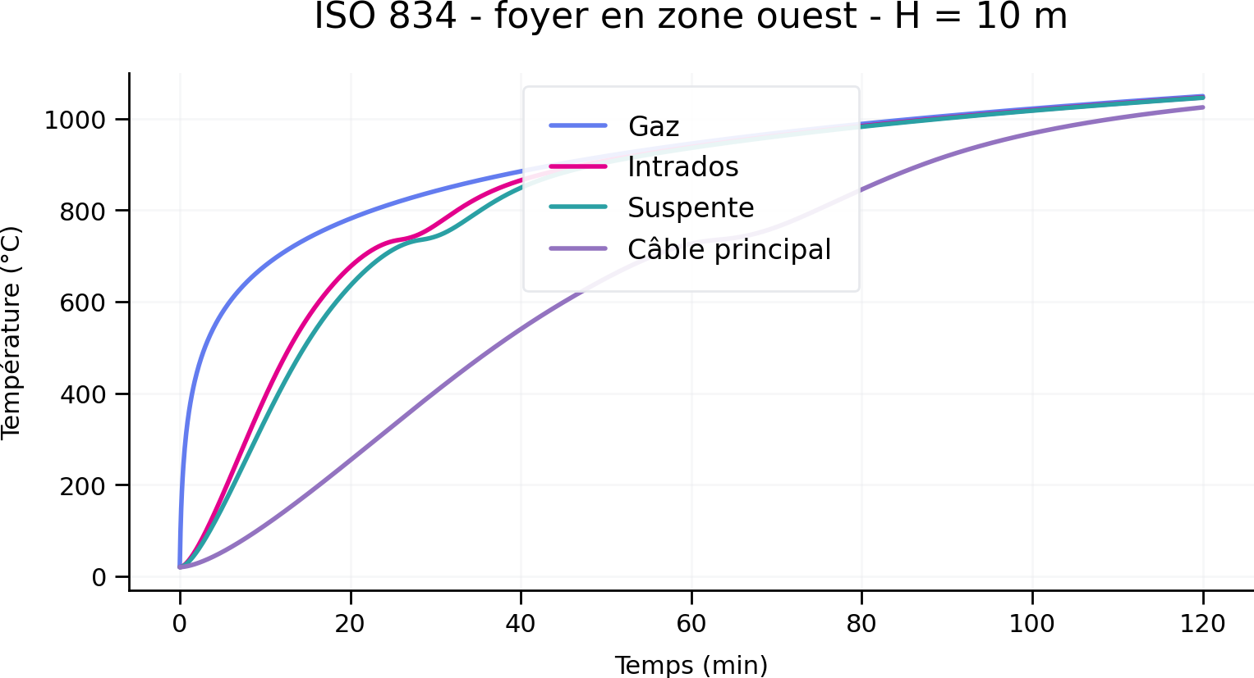
Figure 6 - Évolution thermique du cas ISO834_F1_H10.

8. Conclusions et limites
- Les mentions demandées ont été supprimées et les légendes harmonisées.
- Les positions F1, F2 et F3 sont introduites avant leur première utilisation.
- Les formules sont rendues par Matplotlib en notation mathématique afin de positionner correctement indices et exposants.
- Les deux graphiques de familles comportent six courbes pour H = 15 m : deux feux et trois positions.
- L’annexe B rassemble les courbes des 18 cas étudiés.
- Les coefficients d’exposition et le facteur de massiveté de l’intrados restent à justifier avant dimensionnement.

Annexe A - Données détaillées du cas défavorable à 30 minutes
Grandeur | Valeur
Courbe de feu | ISO 834
Position du camion | foyer en zone ouest
Hauteur d’enveloppe | 10.00 m
Élément | intrados
A_m/V | 100.000 m⁻¹
f_rad | 1.000
f_conv | 1.000
Pas | 5.0 s
T_g à 29 min 55 s | 841.381 °C
T_acier à 29 min 55 s | 766.457 °C
c_a | 1047.587 J/(kg·K)
q_conv | 1873.108 W/m²
q_rad | 14881.539 W/m²
q_net | 16754.647 W/m²
ΔT du dernier pas | 1.018698 °C
T_acier à 30 min | 767.475 °C
ΔT = 100.000 × (1873.108 + 14881.539) × 5.0 / (7 850 × 1047.587) = 1.018698 °C

Annexe B - Courbes de tous les cas étudiés

Figure 7 - ISO834_F1_H10 : évolution des températures du gaz, de l’intrados, de la suspente et du câble principal.
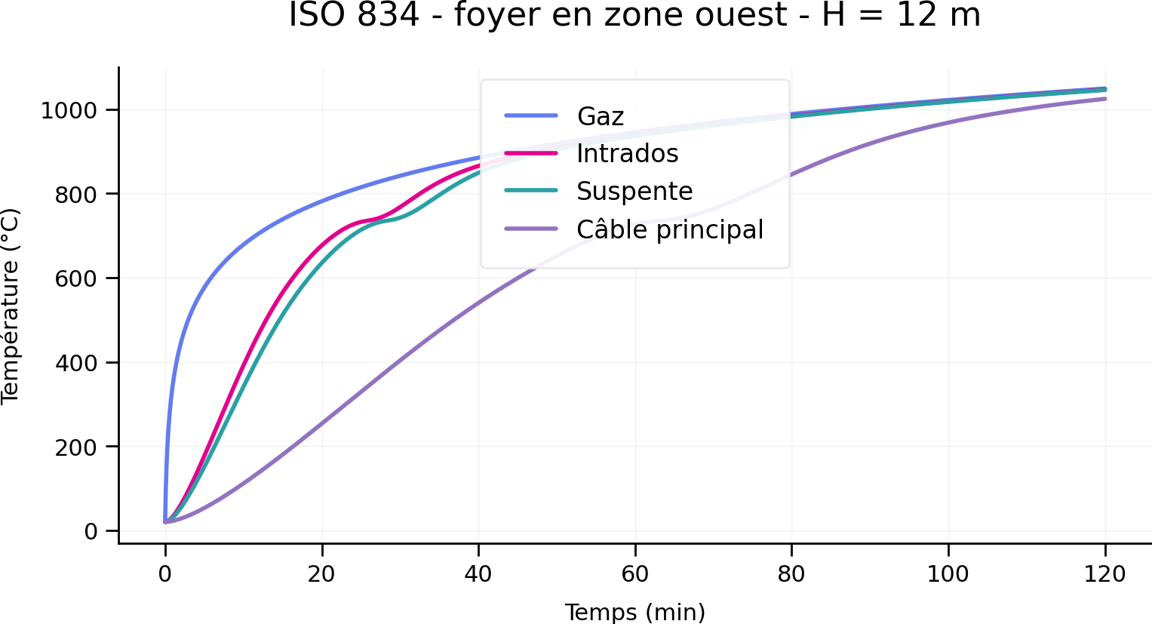
Figure 8 - ISO834_F1_H12 : évolution des températures du gaz, de l’intrados, de la suspente et du câble principal.
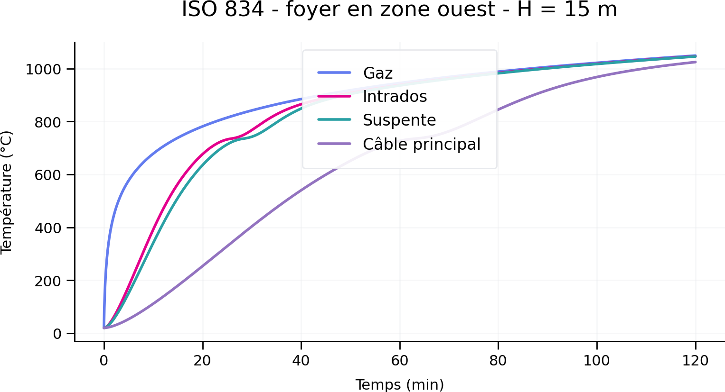
Figure 9 - ISO834_F1_H15 : évolution des températures du gaz, de l’intrados, de la suspente et du câble principal.
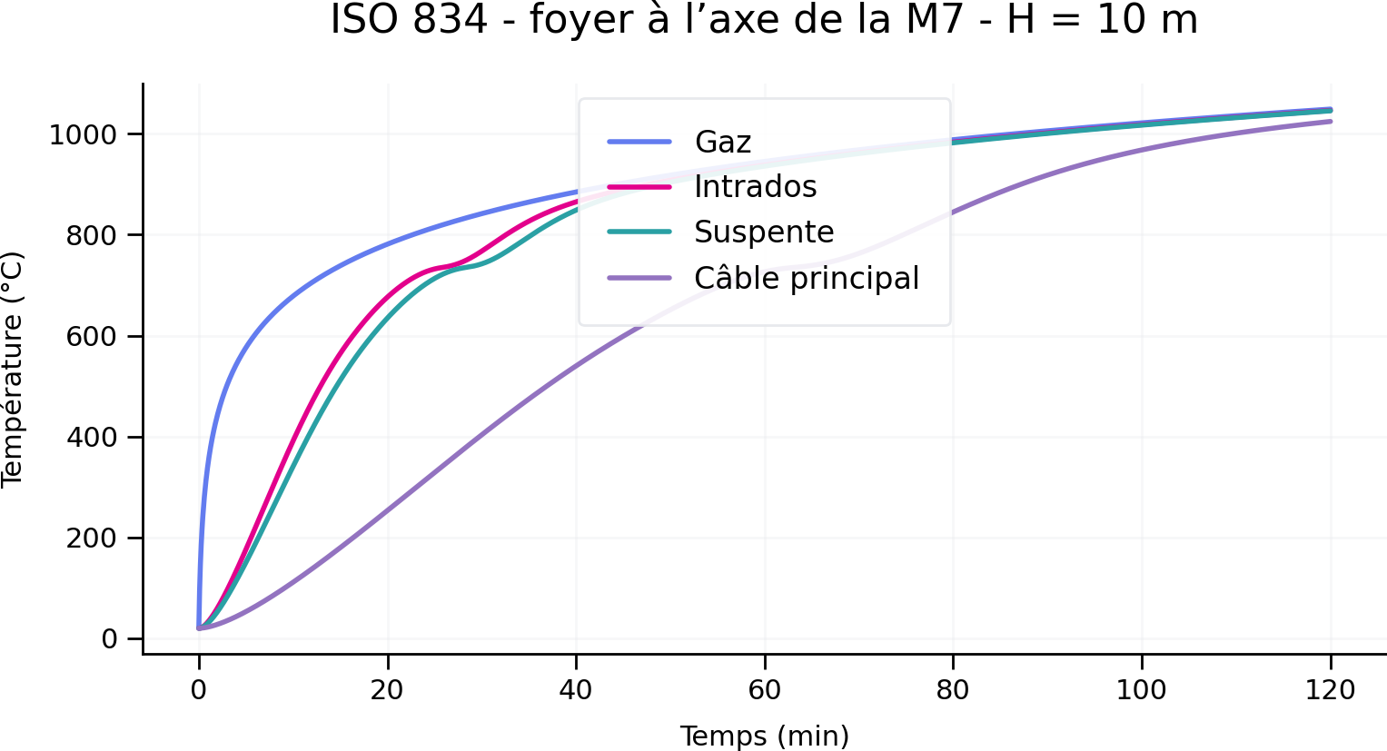
Figure 10 - ISO834_F2_H10 : évolution des températures du gaz, de l’intrados, de la suspente et du câble principal.
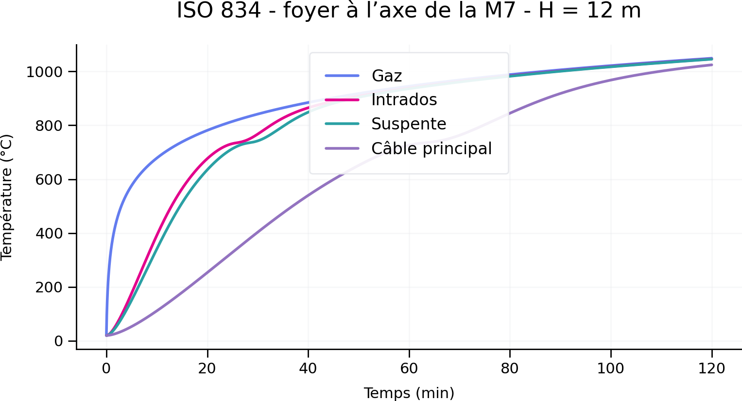
Figure 11 - ISO834_F2_H12 : évolution des températures du gaz, de l’intrados, de la suspente et du câble principal.
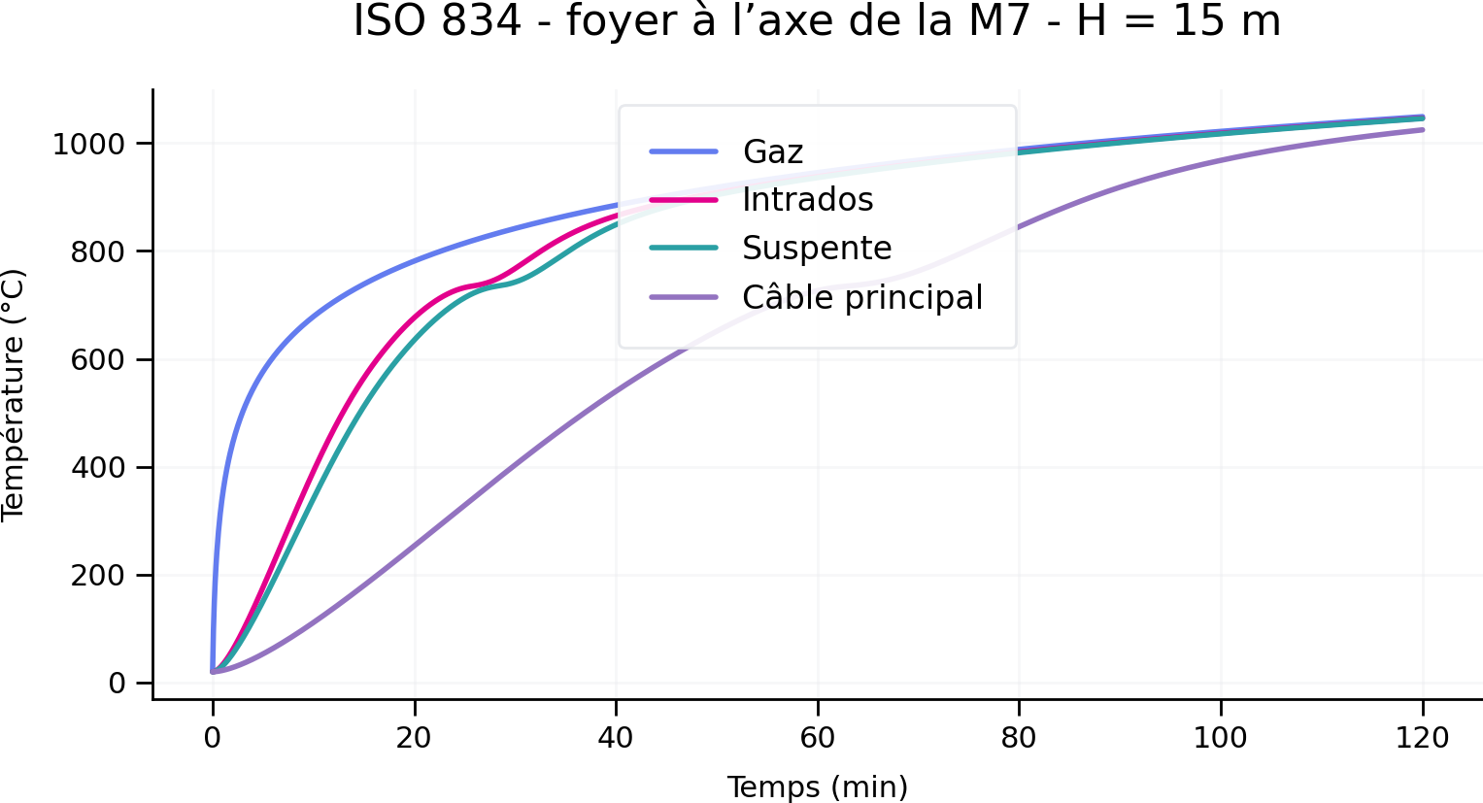
Figure 12 - ISO834_F2_H15 : évolution des températures du gaz, de l’intrados, de la suspente et du câble principal.
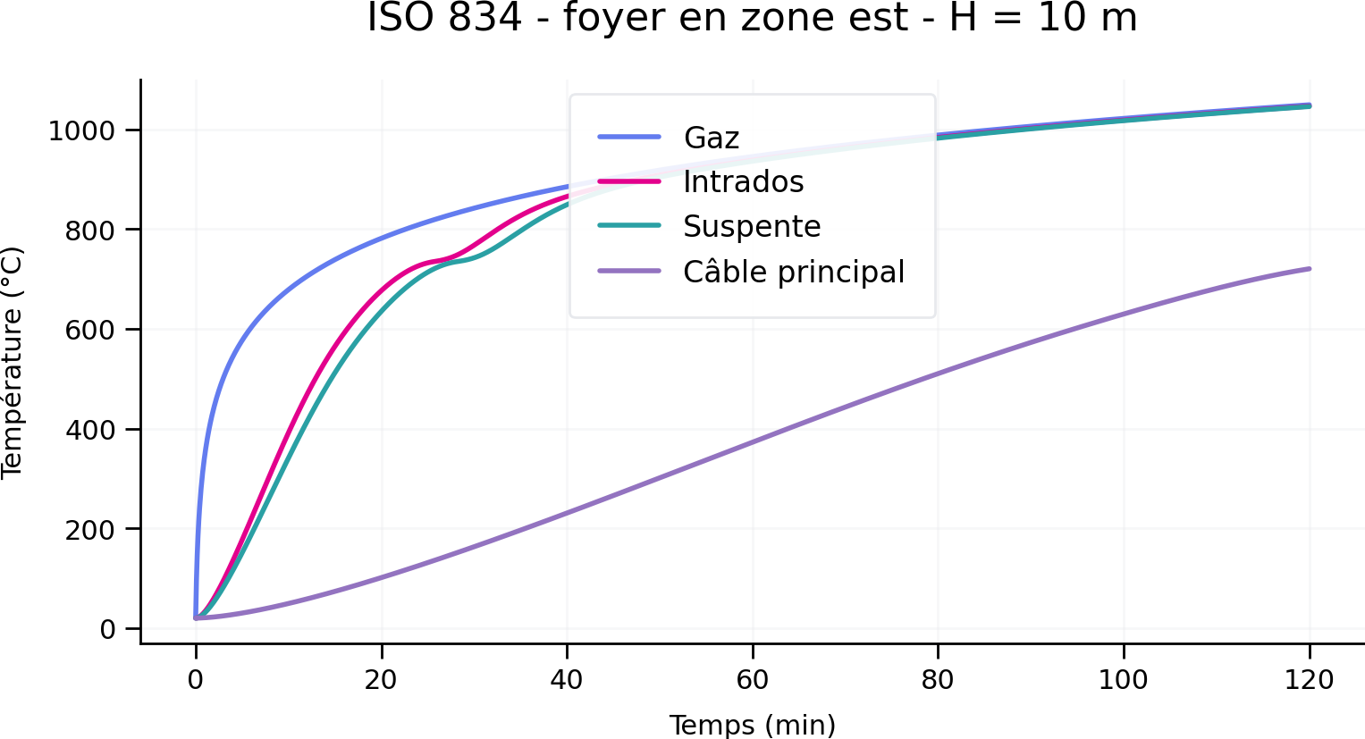
Figure 13 - ISO834_F3_H10 : évolution des températures du gaz, de l’intrados, de la suspente et du câble principal.
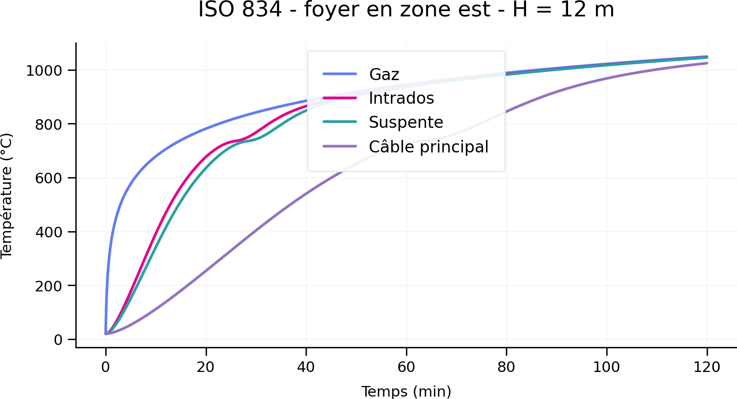
Figure 14 - ISO834_F3_H12 : évolution des températures du gaz, de l’intrados, de la suspente et du câble principal.
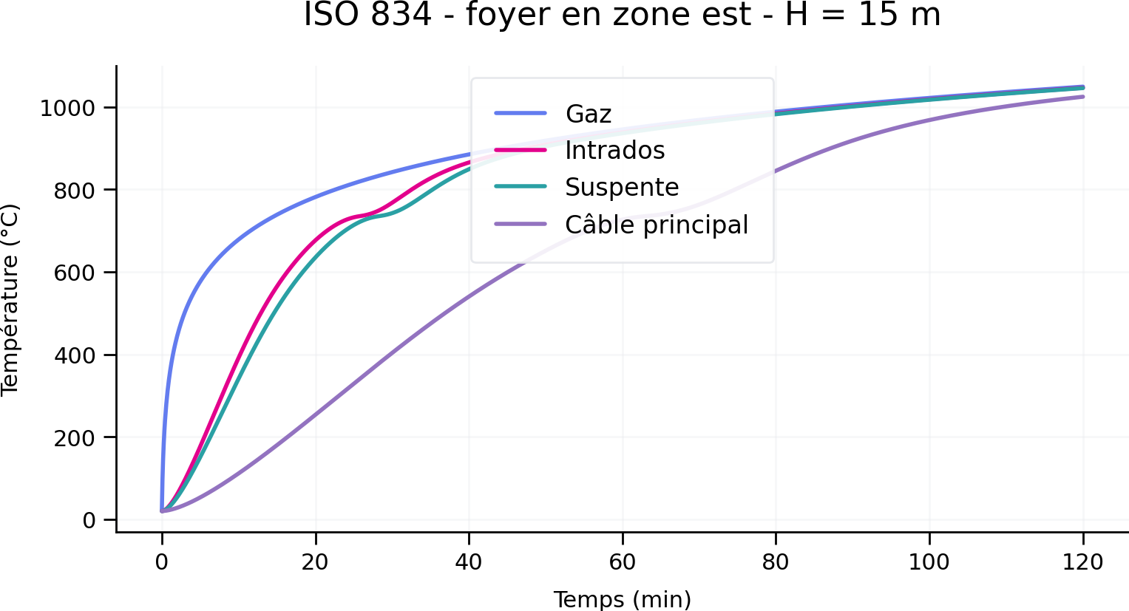
Figure 15 - ISO834_F3_H15 : évolution des températures du gaz, de l’intrados, de la suspente et du câble principal.
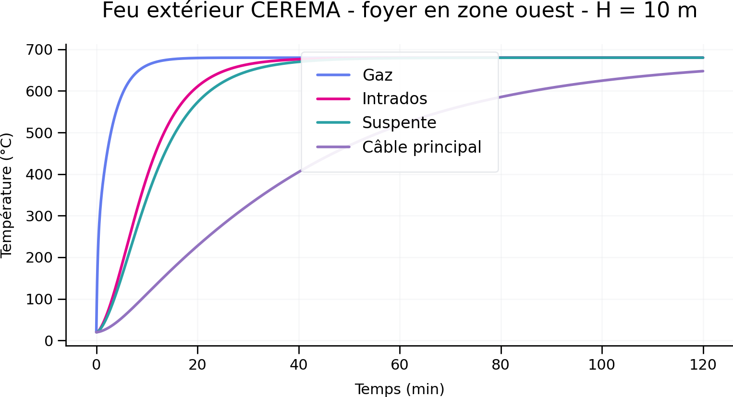
Figure 16 - CEREMA_EXT_F1_H10 : évolution des températures du gaz, de l’intrados, de la suspente et du câble principal.
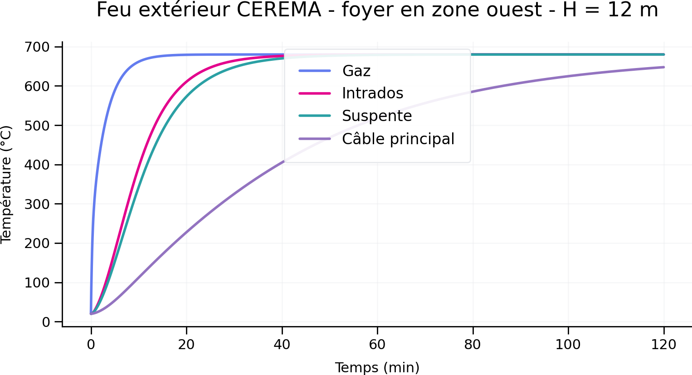
Figure 17 - CEREMA_EXT_F1_H12 : évolution des températures du gaz, de l’intrados, de la suspente et du câble principal.
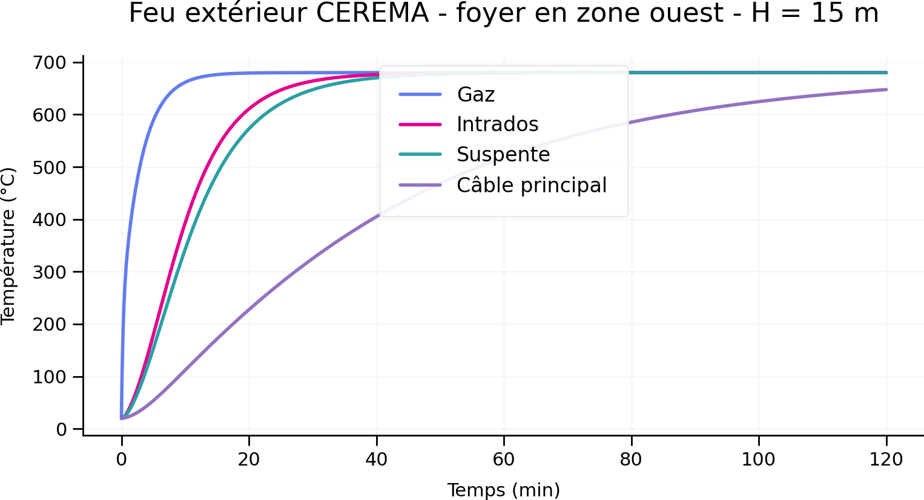
Figure 18 - CEREMA_EXT_F1_H15 : évolution des températures du gaz, de l’intrados, de la suspente et du câble principal.
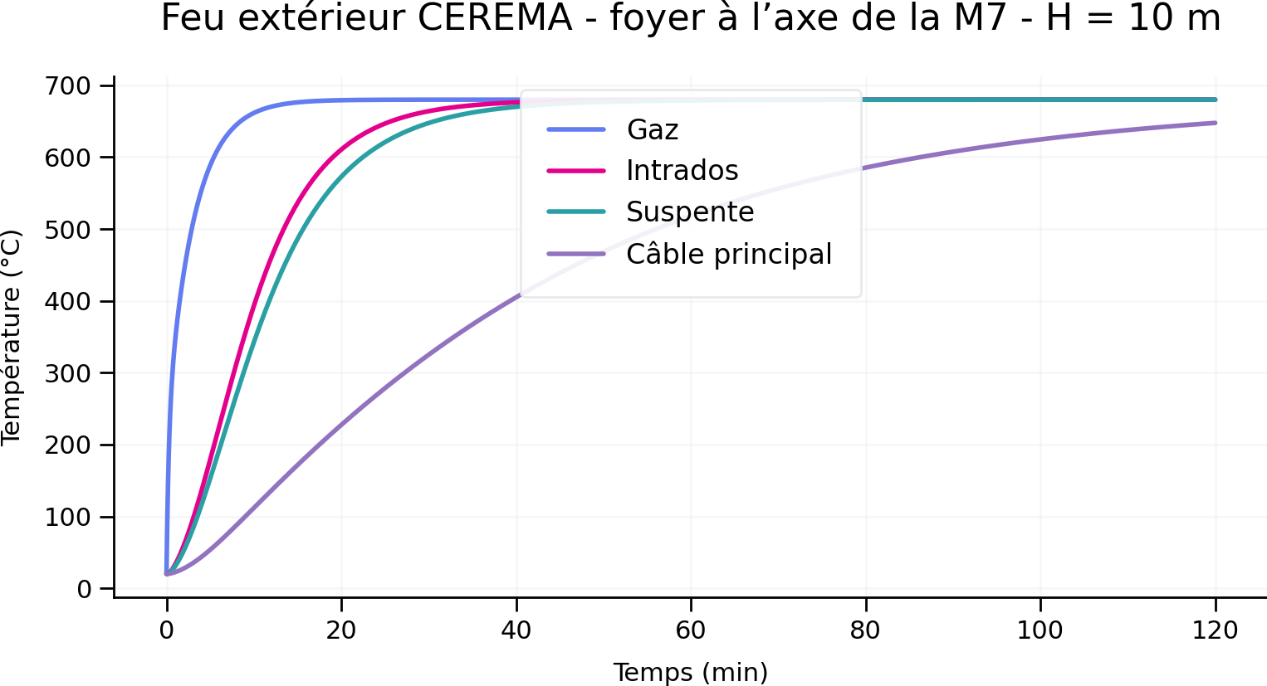
Figure 19 - CEREMA_EXT_F2_H10 : évolution des températures du gaz, de l’intrados, de la suspente et du câble principal.
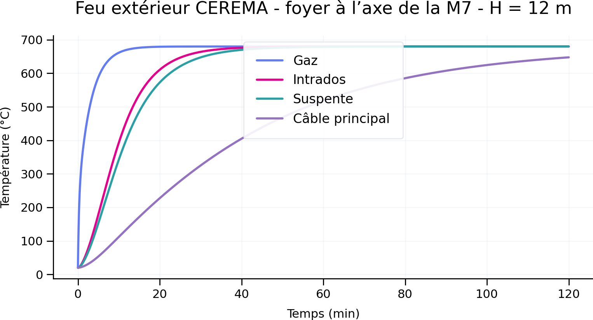
Figure 20 - CEREMA_EXT_F2_H12 : évolution des températures du gaz, de l’intrados, de la suspente et du câble principal.
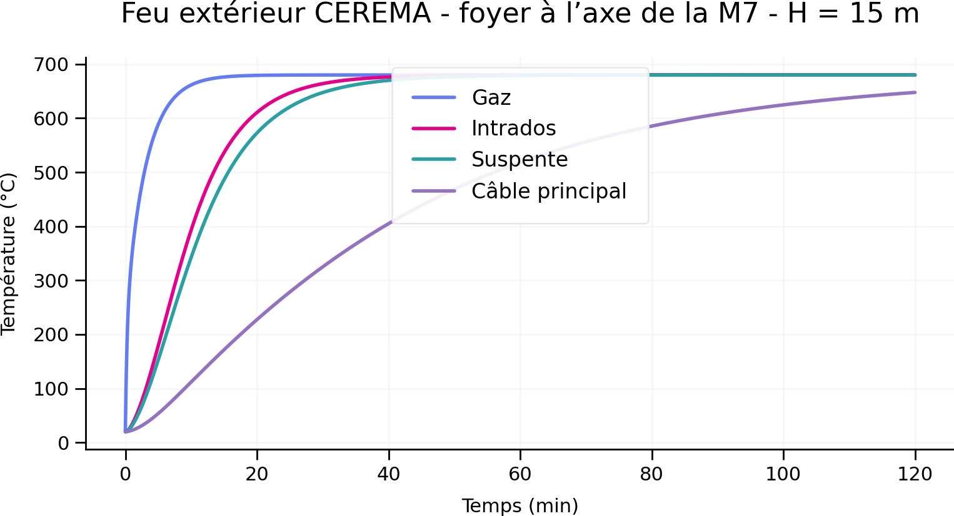
Figure 21 - CEREMA_EXT_F2_H15 : évolution des températures du gaz, de l’intrados, de la suspente et du câble principal.
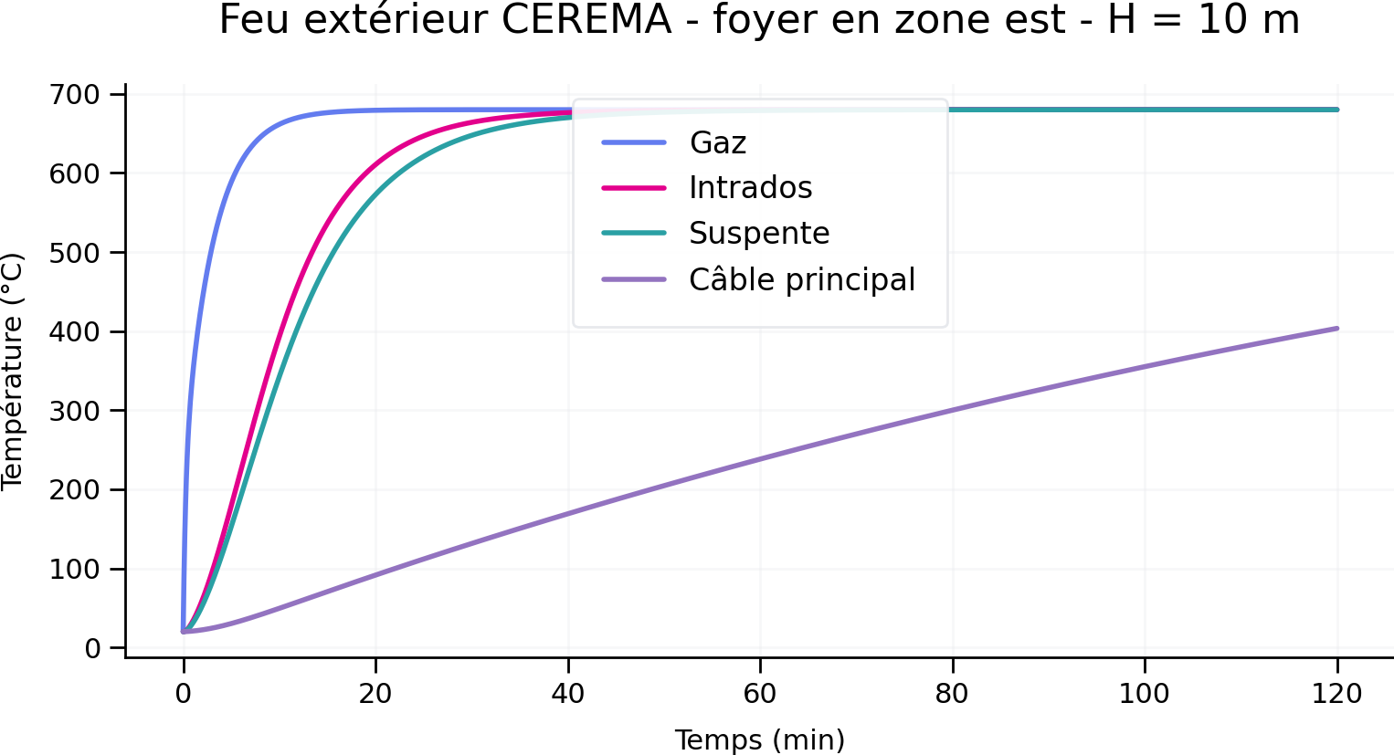
Figure 22 - CEREMA_EXT_F3_H10 : évolution des températures du gaz, de l’intrados, de la suspente et du câble principal.
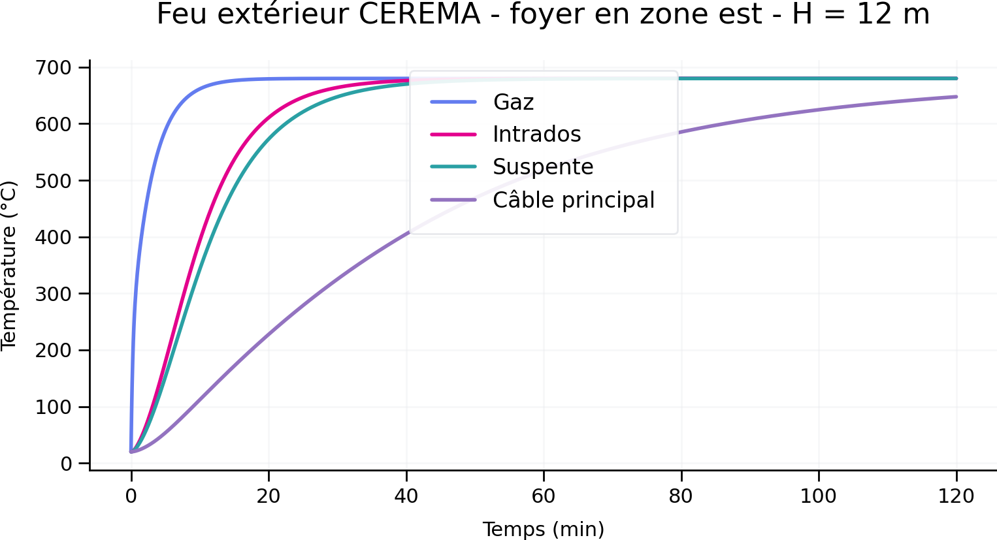
Figure 23 - CEREMA_EXT_F3_H12 : évolution des températures du gaz, de l’intrados, de la suspente et du câble principal.
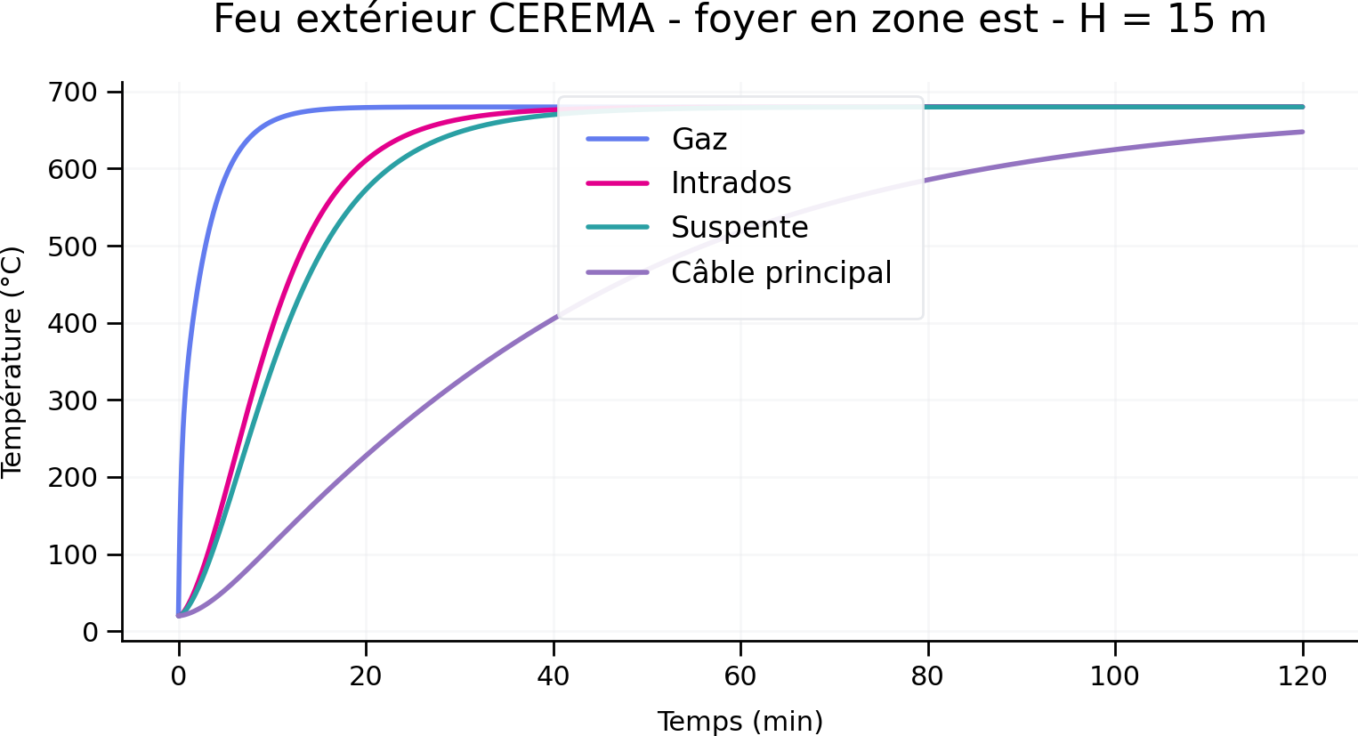
Figure 24 - CEREMA_EXT_F3_H15 : évolution des températures du gaz, de l’intrados, de la suspente et du câble principal.

